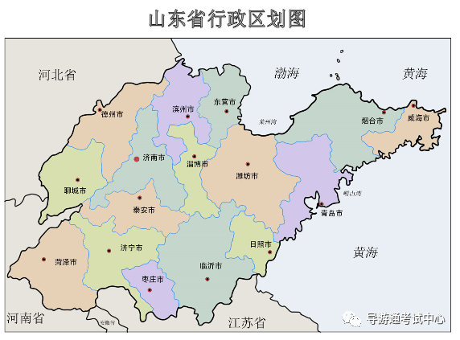
五岳之首，大海之滨，孔孟之乡，礼仪之邦。
各位游客朋友：
大家好！
欢迎大家来到山东观光游览、休闲度假。我是大家本次山水圣人游的导游员**，正专心驾车的是周师傅，各位的山东之行将由我和周师傅全程陪伴，期间大家有任何意见和建议请尽管提出，我们将尽己所能为大家提供最好的服务，努力让游客朋友们领略好客山东的热情与豪迈，感受文化圣地、度假天堂的魅力与精彩！期盼各位游客乘兴而来，满意而归。
我们山东之旅的第一站是中华国山泰山，在去往泰山的路上，我向大家介绍下山东省概况。
山东省位于我国的东部沿海，地处黄河下游，东部是山东半岛，北边与辽东半岛遥相呼应，东边与朝鲜半岛和日本列岛隔海相望。西部是山东内陆，西北与河北省接壤，西南与河南省相邻，南方与安徽省和江苏省毗邻。全境陆地南北最宽420千米，东西最长700千米，土地总面积为15.58万平方千米。山东省是中国的经济大省、文化大省和人口大省，全省总人口达到1.01亿。山东现辖济南、青岛、临沂、烟台等16个地级市。济南市是山东省的省会，济南和青岛都是副省级城市。
山东省的名称由来已久。战国时期，秦国称太行山以东地区为“山东”。正式将“山东”作为行政区的名称则始于金代。明代山东布政局管辖6府、104县，大致奠定了如今山东省行政区划的版图。清代山东基本沿袭明代版图，称为山东省。西周时期，山东地区主要有两个诸侯国：一个是齐国，一个是鲁国。齐国经济发展在当时诸侯国中，于领先水平；鲁国后来成为儒家文化的起源地，因此山东简称“鲁”或者“齐鲁”。逐渐形成了齐鲁文化的主题内容，这就是以人为本，以仁为核心，以和为贵，以礼为形式，以天人合一为目标，以因时变革为灵魂的文化精髓。浩浩荡荡的齐鲁文化思潮，深刻影响了诸侯国统治下的整个社会，并成为此后两千多年中国传统文化的主题之一。
山东省地势总体呈现为中部高、四周低。气候属于暖温带季风气候，降水集中，雨热同季，四季分明。山东省河流属黄、淮、海三大流域及半岛独流入海水系。山东省是农业大省，素有“粮棉油之库”“中国温带水果之乡”的称誉。山东的水果远近闻名，有“烟台苹果莱阳梨”，“小枣樱桃萝卜皮”等闻名中外的特色产品。
山东人杰地灵，诞生了许多杰出的思想家、政治家、科学家、军事家、文学家。例如，春秋末期伟大的思想家、教育家、儒家文化的创始人孔子，儒家文化的传播人、亚圣孟子，著名军事家孙武、孙膑，三国时期著名政治家、千古良相诸葛亮，宋代著名词人辛弃疾、李清照等。
山东文旅资源丰富多彩，天下第一泉趵突泉在泉城济南喷涌而出，奥运帆船在海滨青岛扬帆起航，八仙传说在仙境蓬莱广为流传，五岳之首的泰山/自古以来就处于其他任何山峰都无法替代的神圣/而成为华夏文明的象征，被称为神山、圣山、国山。
山东是中国四大菜系之首的鲁菜的发源地，有着魅力迷人的美食。济南菜、孔府菜、胶东菜各具特色、各有所长，充分体现了孔子“食不厌精，脍不厌细”的思想。山东每年都举办许多大型文化旅游节庆活动。孔子国际文化节、青岛国际啤酒节、泰山国际登山节、潍坊国际风筝会等多项节庆活动让游客流连忘返。
山东是一个既富传统又很现代、充满生机与活力的旅游目的地。山东省创新性的提出了“东方圣地、仙境海岸、平安泰山、泉城济南、齐国故都、鲁风运河、水浒故里、黄河入海、亲情沂蒙、鸢都龙城”十大文化旅游目的地品牌建设的思路。
孔子曰：“有朋自远方来，不亦乐乎！”“热情好客，民风纯朴”的大山东正张开双臂，热情欢迎四海八方游客的到来！

